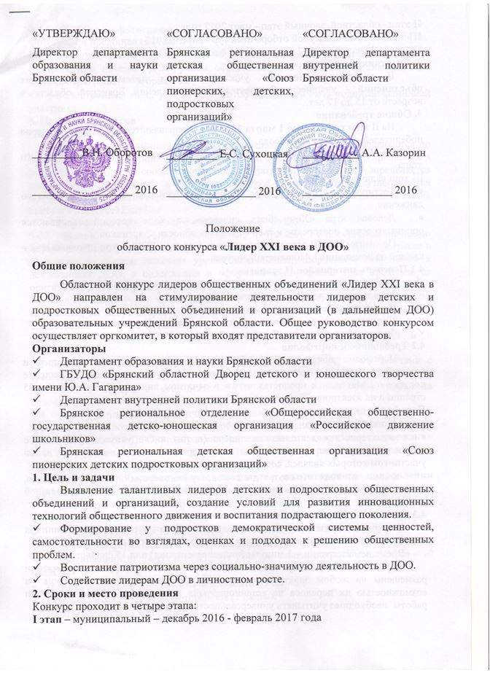

II этап –областной, заочный этап - март 2017 года
III этап - очный областной отборочный тур - апрель 2017 года
IV этап –финал, май 2017 года в рамках фестиваля ДОО «Планета детства»
3. Участники конкурса
В конкурсе принимают участие лидеры детских общественных объединений - учащиеся образовательных учреждений Брянской области в возрасте от 15 до 17 лет.
4. Общие требования
На II этап конкурса до 1 марта 2017 года направляются материалы 2 лидеров победителей от района или города.
На III этап приглашаются все участники, выполнившие задания заочного этапа.
III этап включает в себя:
- Тестирование по истории и терминологии детского общественного движения.
- Деловая игра «Хочу быть лидером», в ходе которой оцениваются организаторские, ораторские и творческие способности участников.
По итогам II и III этапа определяются: 4 лидера ДОО и три руководителя в каждой из номинаций - финалисты конкурса.
4.1 Перечень материалов II этапа:
- Заявка-анкета каждого участника
- Заявление-согласие каждого участника
- Портфолио участника.
- Презентация трех наиболее ярких дел волонтерского направления.
- Фотография на тему: «Я патриот России».
4.2 Требование к портфолио
Портфолио должно отражать общественно-значимую деятельность лидера и его работу в ДОО. Приветствуется творческое и оригинальное оформление портфолио. Материалы предоставляются в печатном виде, объёмом не более 25 страниц и на электронных носителях.
Портфолио включает в себя:
- фотография лидера;
- характеристика деятельности лидера (в том числе указать приоритетное направление работы, перечислить дела организованные лидером, акции участником которых являлся, составить реестр достижений);
- копии личных грамот, дипломов, удостоверений и сертификатов, свидетельствующих о достижениях в социально значимой и общественно полезной деятельности;
4.3 Требования к презентации
Содержание презентации должно полностью раскрывать, как лидер принимал участие в подготовки и реализации трёх ярких волонтерских дел (поэтапно).
Время демонстрации – 3 минуты (видеопрезентация) или 15 слайдов.
Формат - работы могут быть выполнены в любом цифровом формате и размещены на любом электронном носителе, кроме минидиска (с правом и возможностью их переноса на «стационарный» компьютер). При изготовлении работы необходимо учитывать универсальность её демонстрации.

4.4 Требования к фотографии
Фотографии предоставляются:
- в распечатанном виде, формат А4, с обязательной аннотацией (где указано фамилия, имя, название ДОО, район, образовательное учреждение), аннотация не должна перекрывать изображение;
- в электронном виде, формат JPG, фотофайл должен быть подписан фамилией участника.
6. Подведение итогов
6.1 Критерии оценки
Результаты участников оцениваются в баллах. Победители определяются по наибольшей сумме баллов. Жюри оценивает работы по критериям, прописанным в положении, по итогам составляется сводный протокол, по которому определяется единоличный победитель и призеры конкурса. Решение жюри утверждается приказом департамента образования и науки. Ход конкурса и итоги освещаются на сайте www.dvorec32.my1.ru
- Портфолио (максимальное количество – 10 баллов)
9-10 баллов - портфолио всесторонне отражает общественно-значимую деятельность лидера, свидетельствует о больших усилиях и очевидном прогрессе в деятельности лидера, высоком уровне самооценки, творческом отношении к деятельности ДОО, в содержании и оформлении портфолио ярко проявляются оригинальность и творчество.
7-8 баллов - в портфолио представлены материалы в соответствии с требованиями положения, но могут отсутствовать некоторые элементы, не полностью отражена общественно-значимая деятельность лидера и его деятельность в ДОО, недостаточно выражена оригинальность и творчество в содержании и в оформлении.
5-6 баллов - в портфолио частично представлены материалы в соответствии с требованиями положения, не полностью отражена общественно-значимая деятельность лидера и его деятельность в ДОО, недостаточно выражена оригинальность и творчество в содержании и в оформлении.
2-4 балла - в портфолио частично представлены материалы в соответствии с требованиями положения, не отражена общественно-значимая деятельность лидера и его деятельность в ДОО, не выражена оригинальность и творчество в содержании и в оформлении, невозможно определить уровень сформированности качеств лидера.
- Презентация трех наиболее ярких дел волонтерского направления (максимальное количество – 10 баллов):
- раскрытие темы (3 балла);
- разноплановость дел (2 балла);
- качество художественного и технического исполнения (3 балла);
- степень информационной восприимчивости (2 балла).
- Фотография на тему: «Я патриот России» (максимальное количество – 10 баллов):
- техника и качество исполнения фотоработы (3 балла);
- художественный уровень фотоработы (2 балла);
- раскрытие темы (3 балла);
- оригинальность идеи, нестандартность и содержательность выполненной работы (2 балла).
- Тестирование по истории и терминологии детского общественного движения (максимальное количество - 10 баллов).
- Деловая игра «Хочу быть лидером» (максимальное количество - 20 баллов).
6.2 Состав жюри
В состав жюри входят представители учредителей и организаторов конкурса, согласно Приложению.
6.3. Результаты
Победители и участники награждаются грамотами департамента образования и науки Брянской области.
6.4 Финансирование
Финансирование осуществляется за счет средств организаторов конкурса.
6.5 Работы заочного этапа принимаются по адресу:
241050 г. Брянск, ул. Грибоедова, д. 1-а, ГБУДО «Брянский областной Дворец детского и юношеского творчества имени Ю.А. Гагарина» кабинет № 217.
Консультации: тел/факс (4832) 74-39-12 приемная, тел. (4832) 66-37-76
e-mail: dvorec32@yandex.ru
Методист: Шварц Оксана Эдуардовна.

Приложение 1

Заявка-анкета
участника областного конкурса
«Лидер XXI века в ДОО»

- фамилия, имя участника;
- число, месяц, год рождения;
- район, образовательное учреждение, класс;
- адрес регистрации, контактный телефон;
- название общественного объединения;
- статус участника в объединении, руководитель общественного объединения (Ф.И.О.) и контактный телефон руководителя;
- хобби;
- любимая игра;
- любимый писатель;
- любимое блюдо;
- любимая телепередача, фильм;
- жизненный статус (девиз).

Заявление – согласие
субъекта на обработку персональных данных подопечного
Я, ______________________________________________, паспорт (серия номер)_____________, выдан ________________________________________дата выдачи «____» ___________ года, в соответствии с Федеральным законом от 27.07.2006 г. № 152-ФЗ «О персональных данных» даю согласие Брянскому областному Дворцу детского и юношеского творчества им. Ю.А. Гагарина, расположенному по адресу: ул. Грибоедова, д.1а на обработку моих персональных данных, указанных в заявке на конкурс «Лидер XXI века в ДОО» для обработки с целью оформления документации областного конкурса.
Я утверждаю, что ознакомлен с документами организации, устанавливающими порядок обработки персональных данных, а также с моими правами и обязанностями в этой области.
Согласие вступает в силу со дня его подписания и действует в течение неопределённого срока. Согласие может быть отозвано мною в любое время на основании моего письменного заявления.
«___»____________ 201__ г. ______________________
(подпись)

